**Beberapa hal yang perlu di perbaiki untuk halaman “CHATERBOAT”**

1. Tolong untuk Kalimat ini : 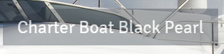 dirubah menjadi kalimat : “**CHARTER BOAT**”. Nama CHARTER BOAT tidak akan berubah apabila kita memilih nama kapal yang lainnya. jenis font nya sesuai dengan yang ada di web : <http://le-mugs.com> dan HURUF BESAR, lalu di BOLD, tapi warna font, ukuran fontnya dan background font nya tetap sama ya.
2. Pada halaman chaterboat, untuk format design nya di buat seperti contoh gambar dibawah ini :

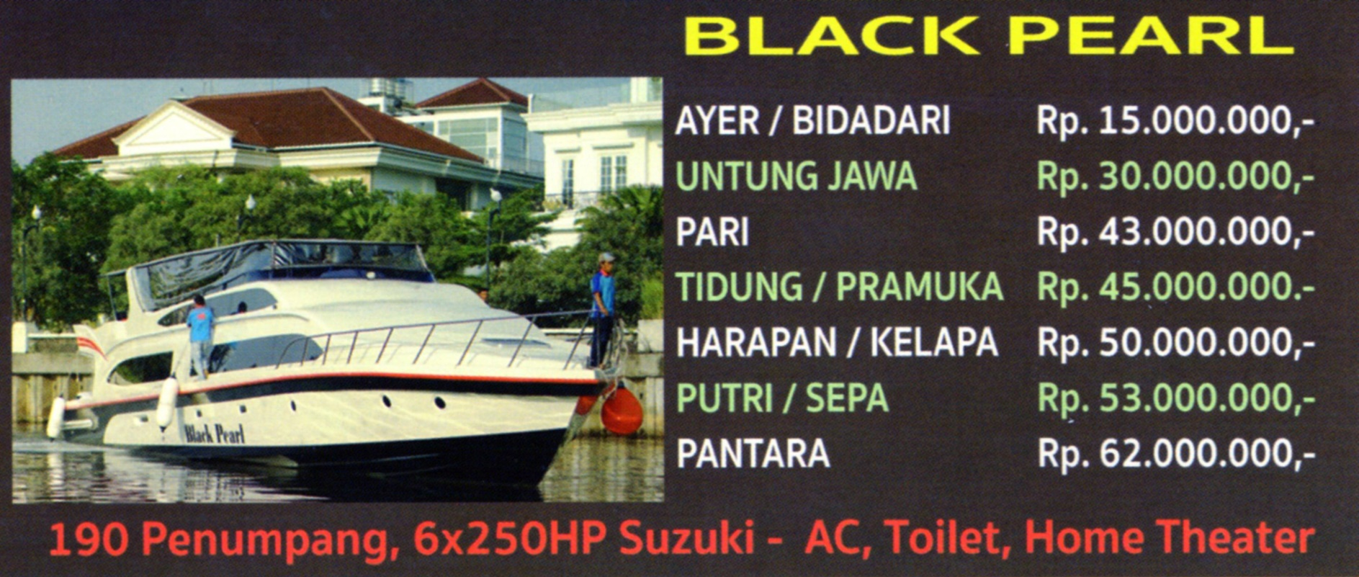

**KETERANGAN : (**HURUF BESAR, di BOLD dan warna kuning terang)

* KHUSUS KAPAL CHARTER (HURUF BESAR dan pakai warna kuning terang ya) apabila menginap dikenakan tambahan biaya 50% per hari dari nilai sewa. ( pakai warna yang ini :  )
* PAKET MANCING (HURUF BESAR dan pakai warna kuning terang ya) dilengkapi dengan GPS, fishfinder, alat pancing umpan, pawang ikan, cool box + es batu

Lalu jenis font untuk keterangan dan beserta deskripsi nya sesuai yang ada di WEB ini : <http://www.fontsquirrel.com/fonts/Caviar-Dreams>

Dan pilihlah jenis font : “CAVIAR DREAMS REGULAR”

Lalu sisa nama kapal lainnya yang belum muncul, menggunakan tanda seperti ini : < >

1. Lalu setelah keterangan, kasih garis panjang warna putih, contoh sebagai berikut dibawah ini :



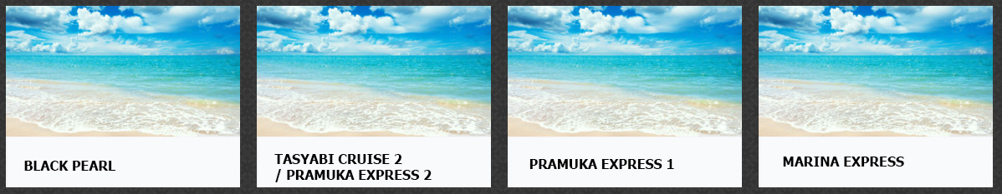



Dan untuk tombol seperti : “< >” tolong di buat transparan supaya warnanya menyatu dengan background

Dan untuk nama pulau yang ada di kotak tersebut tolong jenis font nya disamakan yang ada di web <http://le-mugs.com>. Untuk font tersebut harus HURUF BESAR, lalu di BOLD dan warna hitam.

Dan untuk setingan tombol < > ini, setiap kali di klik tombol < atau > ini harus skip empat nama kapal sesudahnya atau sebelumnya

COBA LIAT CONTOH YANG ADA DI WEB : <http://sakuratravel.asia/INA/destination/detail/pulau-pari>



1. Pada halaman chaterboat, untuk background nya, menggunakan background seperti ini :

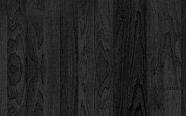

Sesuai dengan background yg ada di halaman mini contact.

1. Pada halaman chaterboat, untuk setiap nama kapal, menggunakan HURUF BESAR, lalu di BOLD , lalu warna kuning dan jenis fontnya sesuai dengan yang ada di web : <http://le-mugs.com>

Contoh DESKRIPSI yang ada pada saat ini dan perlu di perbaiki :

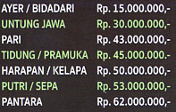



Untuk DESKRIPSI setiap nama kapal menggunakan HURUF BESAR dan jenis font nya sesuai yang ada di WEB ini : <http://www.fontsquirrel.com/fonts/Caviar-Dreams>

Dan pilihlah jenis font : “CAVIAR DREAMS REGULAR”. Dan untuk warnanya sesuai warna yang ada di tulisan ini : 

1. Pada halaman CHATERBOAT, untuk garis putih kecil ini di hapus saja.



1. Untuk di setiap halaman web Zona Travel.Asia, pada bagian footer nya, tolong di buat seperti contoh di bawah ini, dengan catatan sesuai gambar yang sudah diminta untuk direvisi sesuai dokumentasi untuk halaman home.



1. Untuk di setiap halaman web Zona Travel.Asia, pada bagian samping kanan tengah, tolong di munculkan link seperti ini, dengan catatan sesuai gambar yang sudah diminta untuk direvisi sesuai dokumentasi untuk halaman home.

